噪声在线监测系统

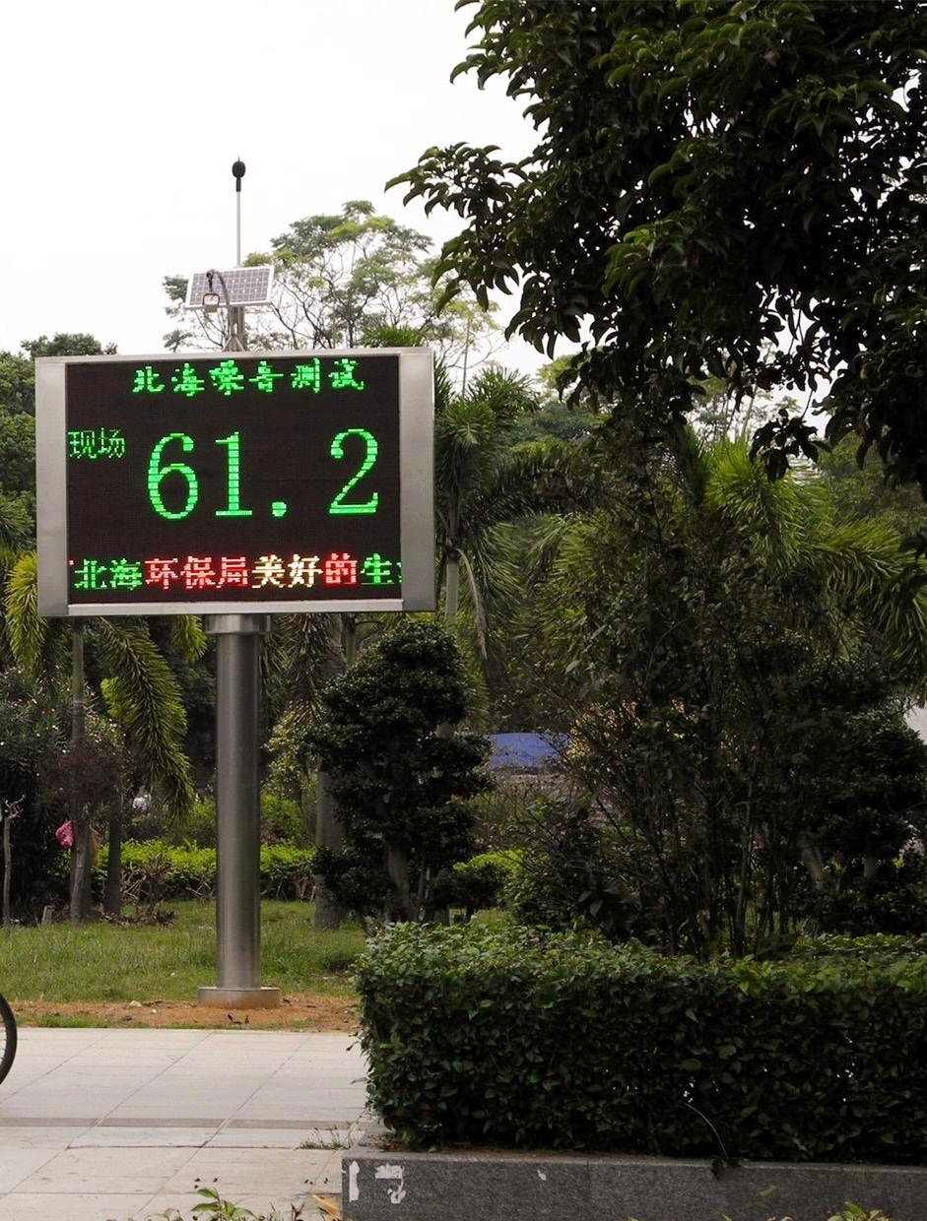

噪声在线监测系统概述
噪声的常用监测指标包括：噪声的强度，即声场中的声压；噪声的特征，即声压的各种频率组成成分。噪声测量仪器主要有：声级计、频率分析仪、实时分析仪、声强分析仪、噪声级分析仪、噪声剂量计、自动记录仪、磁带记录仪。

噪声在线监测系统组成
采用GPRS无线噪声监控传输方案；它适合于长距离噪声无线实时监控，它由噪声传感器、GPRS传输模块、噪声显示屏组成。
1、前端采集部分：由OSEN-Z噪声传声器、数据采集主机系统（含保护及电源、采集器等）GPRS无线传输模块组成。
2、后端接收部份：由GPRS接收模块、采集系统、噪声监控云平台 组成；
3、显示部分：噪声显示屏；LED显示屏显示内容界面参考。

噪声在线监测系统用途
用于室内环境噪声监测及显示的装置，采用全点阵LED发光模组面全点阵显示 功能，适用于工厂、车间、公园、住宅小区等其它公共场所室内外环境噪声的显示。

噪声在线监测系统技术参数
1、安装方式：壁挂式或立柱抱箍式。
2、频率范围：10Hz～20kHz
3、测量范围：25dB～135dB
4、使用温度：-20℃～+70℃
5、电源：220V交流市电
6、显示内容：（可增加流动字幕、时间显示，温度湿度显示）
A：瞬时值A声级、Leq 值(1小时平均值)及最大值（显示位数及颜色可选择）
B：流动文字宣传语（可选择）
7、屏体：可按实际要求定制LED显示屏 参考选择：PH10全点阵LED双色、全彩）

噪声在线监测系统功能
1、噪声采集前端OSEN-Z系列噪声传感器符合GB/T3785-1/2型和IEC 61672-1/2级标准。传感器内置高速（48k/s）数据采集模块及DSP处理器，将采集到大量声音原始数据进行实时分析，得到监控所需的瞬时声压级、最大值、平均值等数据。
2、传输方式：仅需使用传感器自带的RS485接口，外加数传模块实现无线传输到显示屏上。
3、组成：由全天候噪声传声器、数据传输模块、噪声控制模块、户外LED噪声显示屏构成。
4、系统实现功能：
1）具备远程设置监测点Lp（瞬时噪声）Lmax（最大噪声），Leq（平均噪声）；
2）声采集前端具备远程传输。
噪声环境监测系统系统方案设计
配套LED显示屏
LED现场显示屏：主要由LED显示屏、控制器和通讯模块组成。实时显示本地噪声数据，同时接收监测中心的信息，并远程实时发布信息或等
1、类型： P10单色、双色、全彩单面；
2、尺寸：103*55cm（可定制其他）；
3、外型：烤漆白色碳钢，底高标准按相关标准设计，3m高度立柱杆
4、显示方内容：实时显示现埸瞬时噪声4位数（精度到小数点后一位）按功能区噪声设定报警上限并可变颜色，同时显示环保宣传用语，外加时间，日期，温度湿度等文字内容

奥斯恩噪声在线监测系统优势
我司目前提供各类噪声测量设备及室内外LED高清屏幕,噪声自动监测站,噪声报警站、产品涵盖了环境、交通、工业、社会生活、建筑、车间、厂界、噪声源设备、机动车、机器设备噪声等噪声监测或监控。自主建设有噪声监控云平台及手机APP，方便用户更好实施获取噪声数据及提供良好体验度
1、云平台平台软件的功能参数
基本功能 | 同时具备C/S客户端平台和基于WEB管理的B/S系统，实时显示前端设备所有数据参数；
基本功能 | 噪声传感器历史数据的查询、分析及下载；
基本功能 | 同比、环比分析查询；
基本功能 | 数据报警设置查询，并向制定人员定向发送短信及邮件报警消息；
基本功能 | 分级权限，对不同管理层实行分级管理；
基本功能 | 支持升级外围设备的接入与控制；
基本功能 | 通过光钎/ADSL/3G/4G无线网络/APN/VPN等线路接收数据及发送数据命令；
基本功能 | 系统支持多达1024路遥测设备同时接收数据；
基本功能 | 分级权限管理，不同权限的用户可监控不同的设备，可按组或按区域分配权限；
基本功能 | 应急预案录入，比如工地名称、开发商、施工方、监理方的负责人和联系方式，报警后可及时处置；
实时监控监测 | 监测噪声，并能查看实时变化曲线；
实时监控监测 | 可在软件平台上查看实时视频，并可在平台上对视频监控进行参数设置以及相应操作，
实时监控监测 | 可在服务器平台上实时监听现场噪声污染情况；
实时监控监测 | 显示所有地图点位具体信息，实时查看所有点位信息；
实时监控监测 | 根据扬尘地标及噪声国标用不同颜色标注污染程度；
报警联动 | 设定不同超标程度阀值，一旦超标则用相应颜色标注出超标程度，若达到超标限值则平台自动报警；
数据查询 | 可查询所有监测参数指标具体时间段的历史数据

2、客户端云平台及手机APP，上位机软件
- 多站查询：此功能主要用于多台设备进行数据对比查询；
- 历史查询：历史查询主要用于查询设备某天或某小时的数据曲线查询及报表下载；
- 曲线分析：曲线分析是用于分析一个时间段内的要素变化，可以在曲线上进行拖动；
站点管理：这个功能是用于添加或更改站点
4、电子地图：在线状态，故障状态
5、实时数据：实时数据查询，小时平均值，日平均值数据统计，最大值最小值统计

